Участник экспериментальной площадки
МБОУ СОШ № 49 г. Томска
Бердичева Оксана Александровна
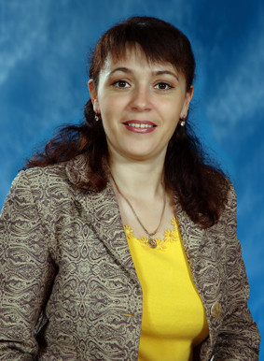
Учитель английского языка высшей категории,
зав. МО иностранных языков МБОУ СОШ №49.

Победитель ПНПО 2015г,
Лауреат конкурса Томской области в сфере образования, науки, здравоохранения и культуры 2016.
Победитель конкурса на назначение стипендии Губернатора Томской области лучшим учителям областных государственных и муниципальных образовательных организаций Томской области 2017, 2018, 2019 г.

